Лекція 5
Похідні хіноліну, піридину, акридину.

План
- Особливості будови хіноліну, піридину, акридину та їх похідних.
- Біологічна роль похідних хіноліну, піридину та акридину.
- Аналіз публікацій (статей) відповідно до прояву біологічної активності синтезованих похідних хіноліну, піридину та акридину; залежність структура – біологічна дія.

- Особливості будови хіноліну, піридину, акридину та їх похідних.

Хінолін − органічна речовина, ароматична гетероциклічна сполука.
Молекула складається з двох ароматичних шестичленних кілець − бензенового та піридинового.
Брутто-формула C₉H₇N. Хінолін може розглядатися як молекула нафталіну, у якій один з Карбонів заміщено на Нітроген.
Хінолін − безбарвна, гігроскопічна рідина.
Дипольний момент молекули становить 2,29 D.

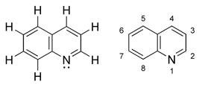

Піридин – шестичленний гетероцикл з одним атомом Нітрогену.
Безбарвна рідина з характерним неприємним запахом.
Без обмежень змішується з водою та практично з усіма органічними розчинниками.
З водою (41,3 мас. %) утворює азеотропну суміш з температурою кипіння 93,6 ⁰C.

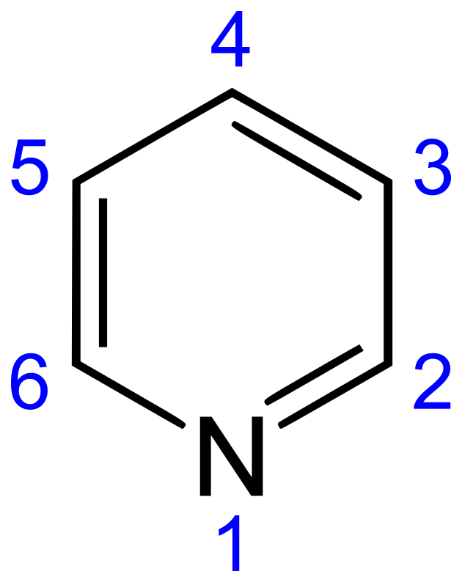

Акридин (C₁₃H₉N) − органічна сполука, що містить азотистий гетероцикл і два ароматичних кільця.
Акридин структурно пов'язаний із антраценом, від якого відрізняється заміною одної з центральних CH-груп Нітрогеном.
Найпростіший представник акридинів (дібенза[b, e]піридинів).

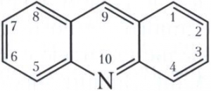

- Біологічна роль похідних хіноліну, піридину та акридину.

Див.
Матеріал лекції
https://moodle.znu.edu.ua/pluginfile.php/50121/mod_resource/content/1/6.pdf

Тези
https://www.researchgate.net/publication/373645959_POHIDNI_HINOLINU_AK_REGULATORI_IMUNNOI_SISTEMI

Стаття
https://www.researchgate.net/publication/364160346_Cytotoxic_activity_of_7-R-4-substituted_quinoline

Див.
Підручник С. 172-175
http://erpub.chnpu.edu.ua:8080/jspui/bitstream/123456789/14/1/%D0%93%D0%B5%D1%82%D0%B5%D1%80%D0%BE%D1%86%D0%B8%D0%BA%D0%BB%D0%B8.pdf

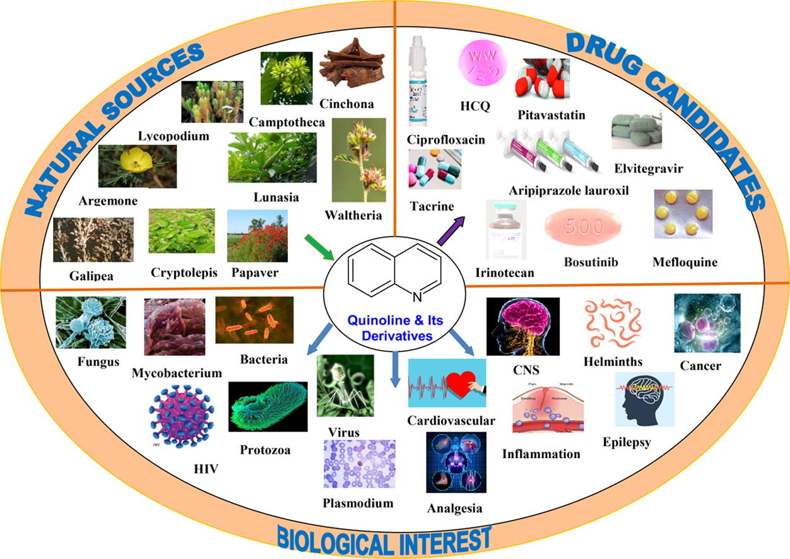

Рисунок 1 – Хінолін та його похідні

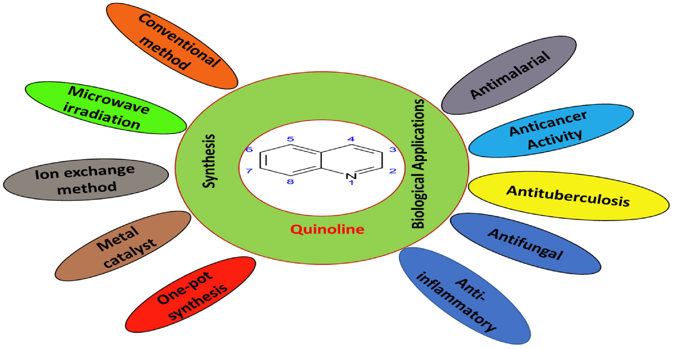

Рисунок 2 – Синтез та біологічна активність хіноліну та його похідних

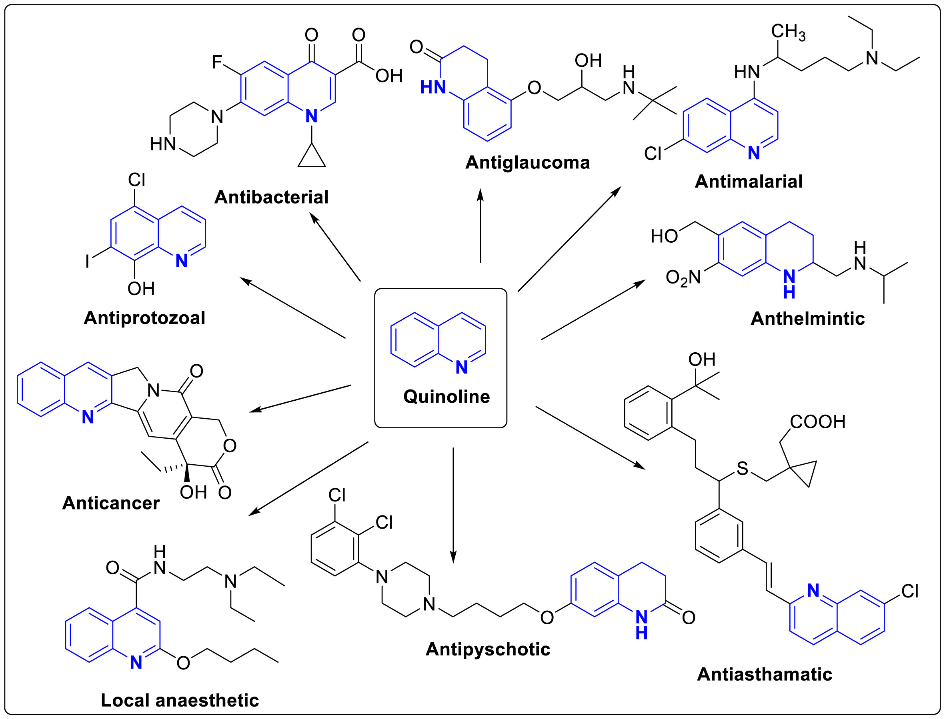

Рисунок 3 – Похідні хіноліну та його біологічна активність

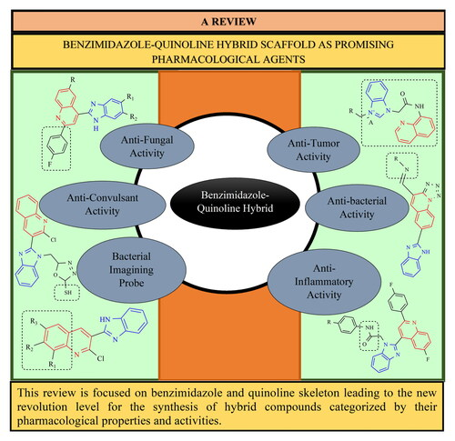

Рисунок 4 – Бензімідазолхінолін: фармакологічні агенти

- Аналіз публікацій (статей) відповідно до прояву біологічної активності синтезованих похідних хіноліну, піридину та акридину; залежність структура – біологічна дія.

Див.
https://scholar.google.com.ua/citations?user=TWuUOCYAAAAJ&hl=uk

